* **需求说明**
  + **单击我要发贴，弹出发贴界面**
  + **在标题框中输入标题，选择所属版块，输入帖子内容**
  + **单击“发布”按钮，新发布的帖子显示在列表的第一个，新帖子显示头像、标题、版块和发布时间**
* **实现思路**
  + **使用数组保存发帖者的头像**
  + **创建新的<li>节点，把头像、标题等内容插入到<li>中**
  + **使用函数floor( )和random( )随机获取发帖者的头像**
  + **使用append( )把头像、标题、版块、时间插入到<li>节点中**
  + **使用prepend( )把<li>节点插入到<ul>列表中**
  + **使用val( )清空当前输入框中的内容，并且隐藏发新贴界面**

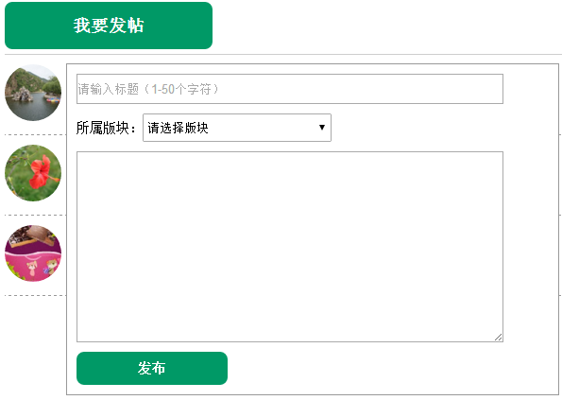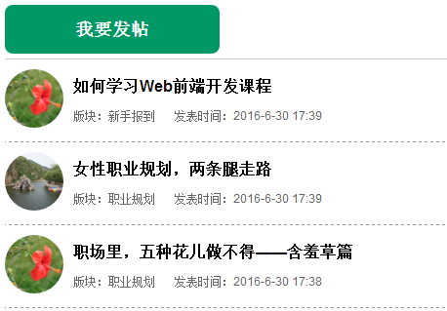

获取时间：

var myDate=new Date();

Var currentDate=myDate.getFullYear()+"-"+parseInt(myDate.getMonth()+1)+"-"+myDate.getDate()+" "+myDate.getHours()+":"+myDate.getMinutes();

备注：样式不要求美观，达到发帖功能即可。